CentOS 6.7安装Oracle11gR2

本次安装使用图形界面

1、软件：

需要去Oracle官方网站下载：

linux.x64_11gR2_database_1of2.zip

linux.x64_11gR2_database_2of2.zip

yum 源要事先配置好；

2、创建相关用户和组

# groupadd oinstall

# groupadd dba

# useradd -g oinstall -G dba oracle

# passwd oracle

3、创建安装目录

# mkdir -pv /u/soft #用于存放oracle数据库软件

# mkdir -pv /u/home/oracle/database/11g #

# mkdir -pv /u/home/oracle/oraInventory

# mv /tmp/linux.x64_11gR2_database_* /u/soft/

# chown oracle.oinstall -R /u/

4、解压Oracle数据库安装软件

# cd /u/soft/

# unzip linux.x64_11gR2_database_1of2.zip

# unzip linux.x64_11gR2_database_2of2.zip

5、切换至oracle用户，安装oracle数据库

# xhost + #所有用户都能访问Xserver.图形界面

# su - oracle

$ cd /u/soft/database

执行安装程序：

database] # ./runInstaller

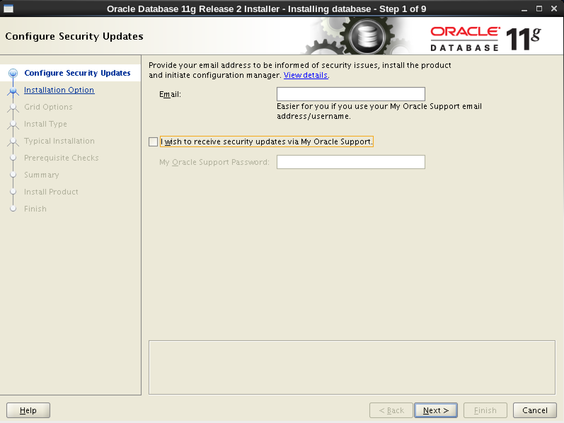

图一：不希望接受安全更新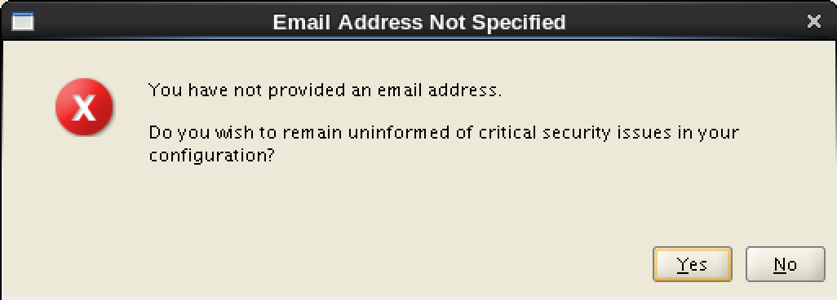

图二：点击yes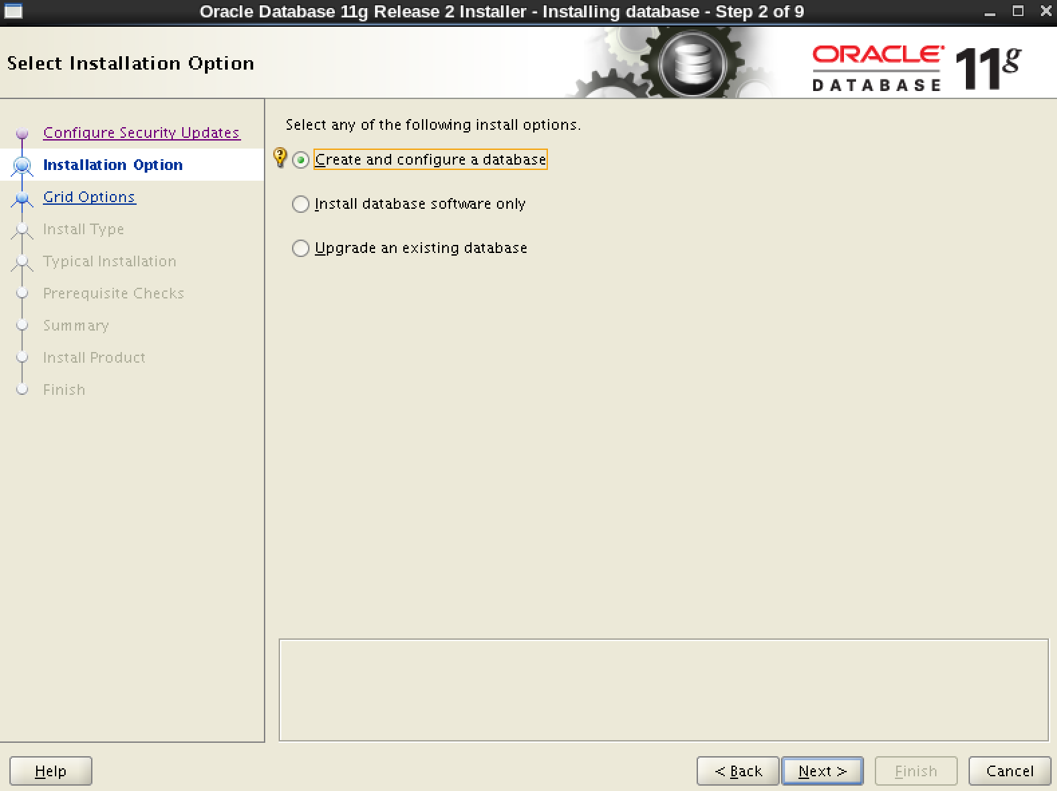

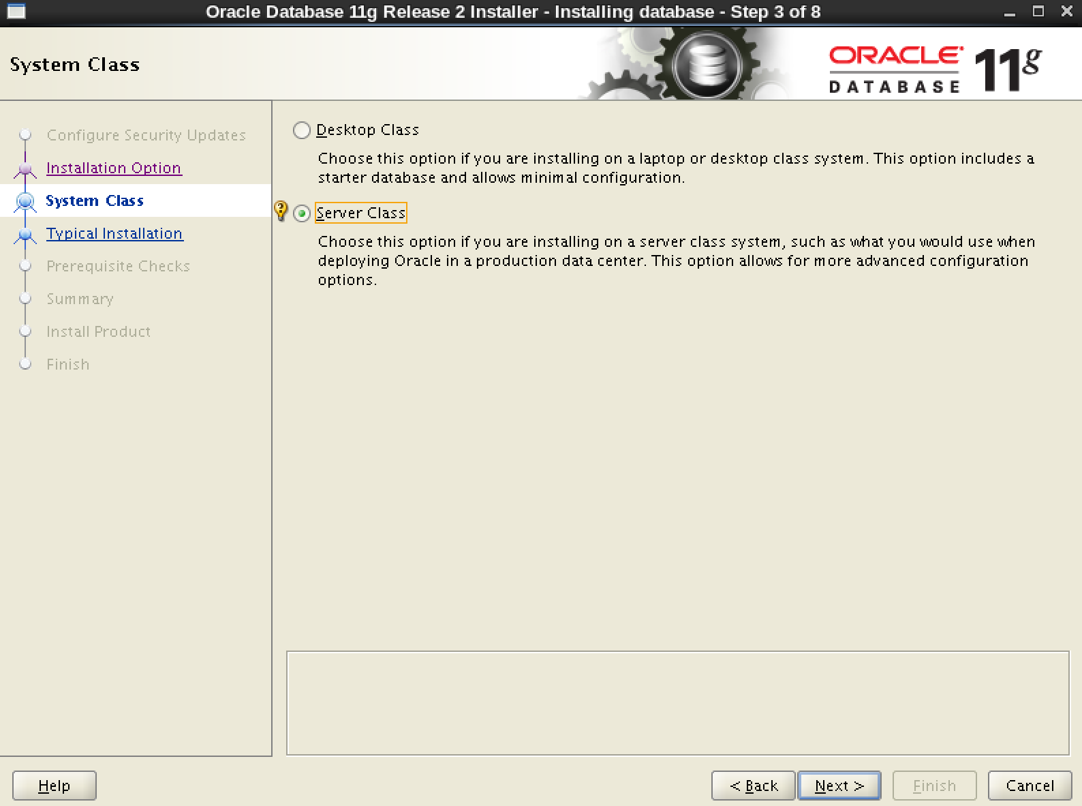

图四：选择Server Clas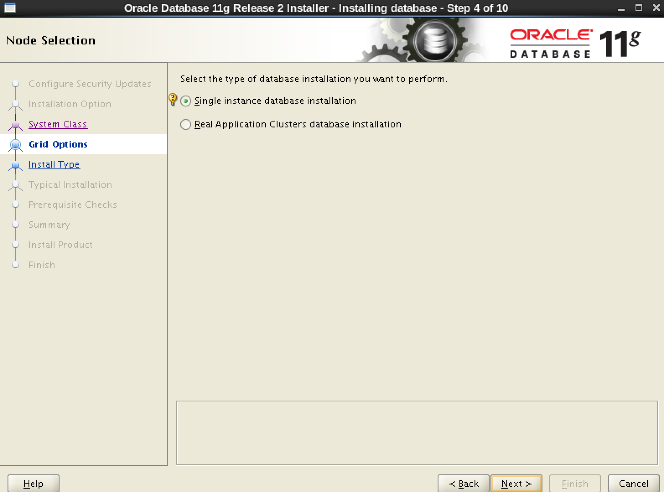s

图五：保持默认

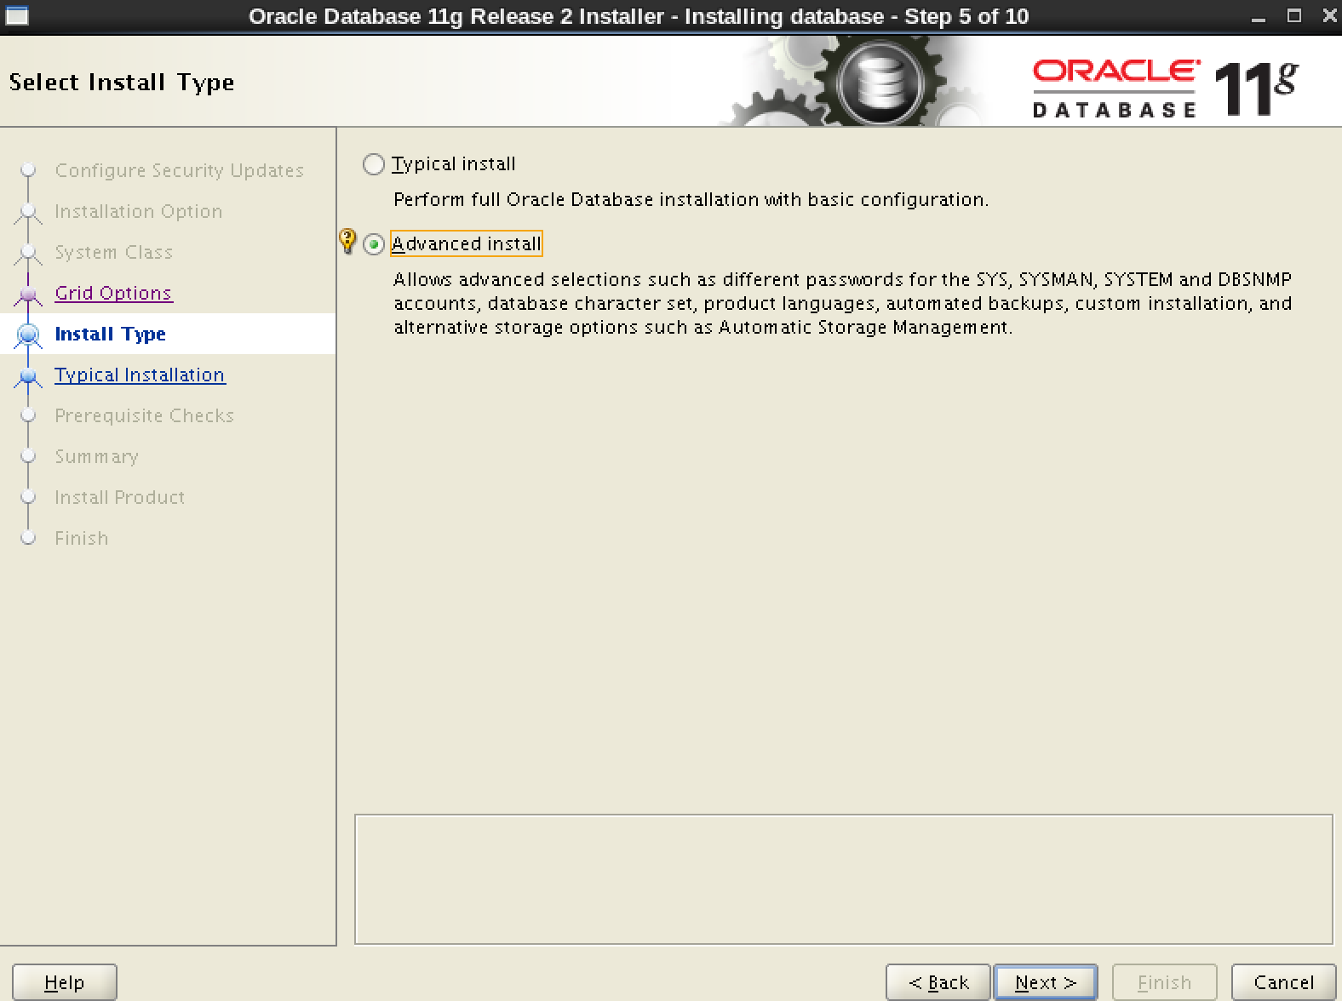

图六：选择Advanced install

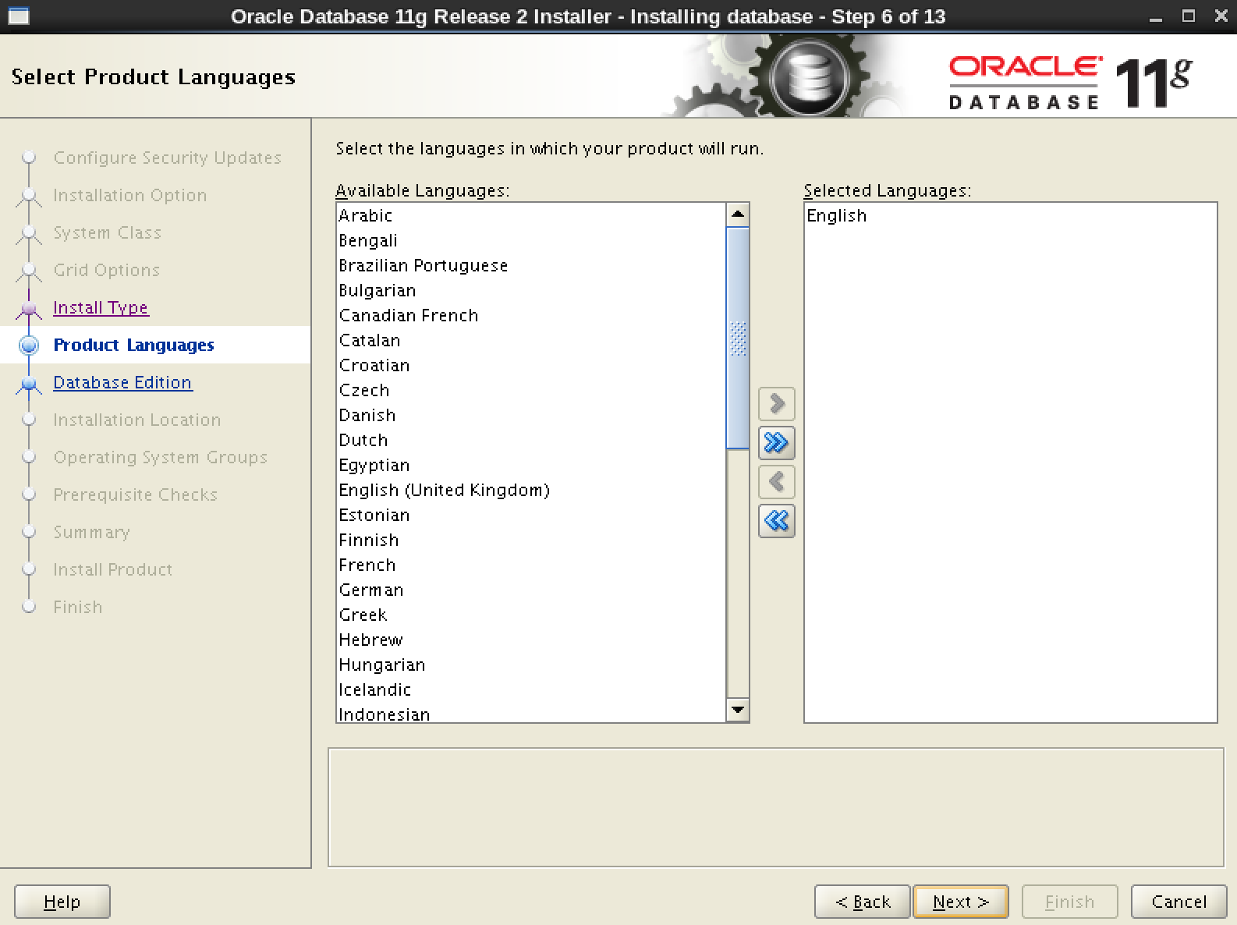

图七：选择语言

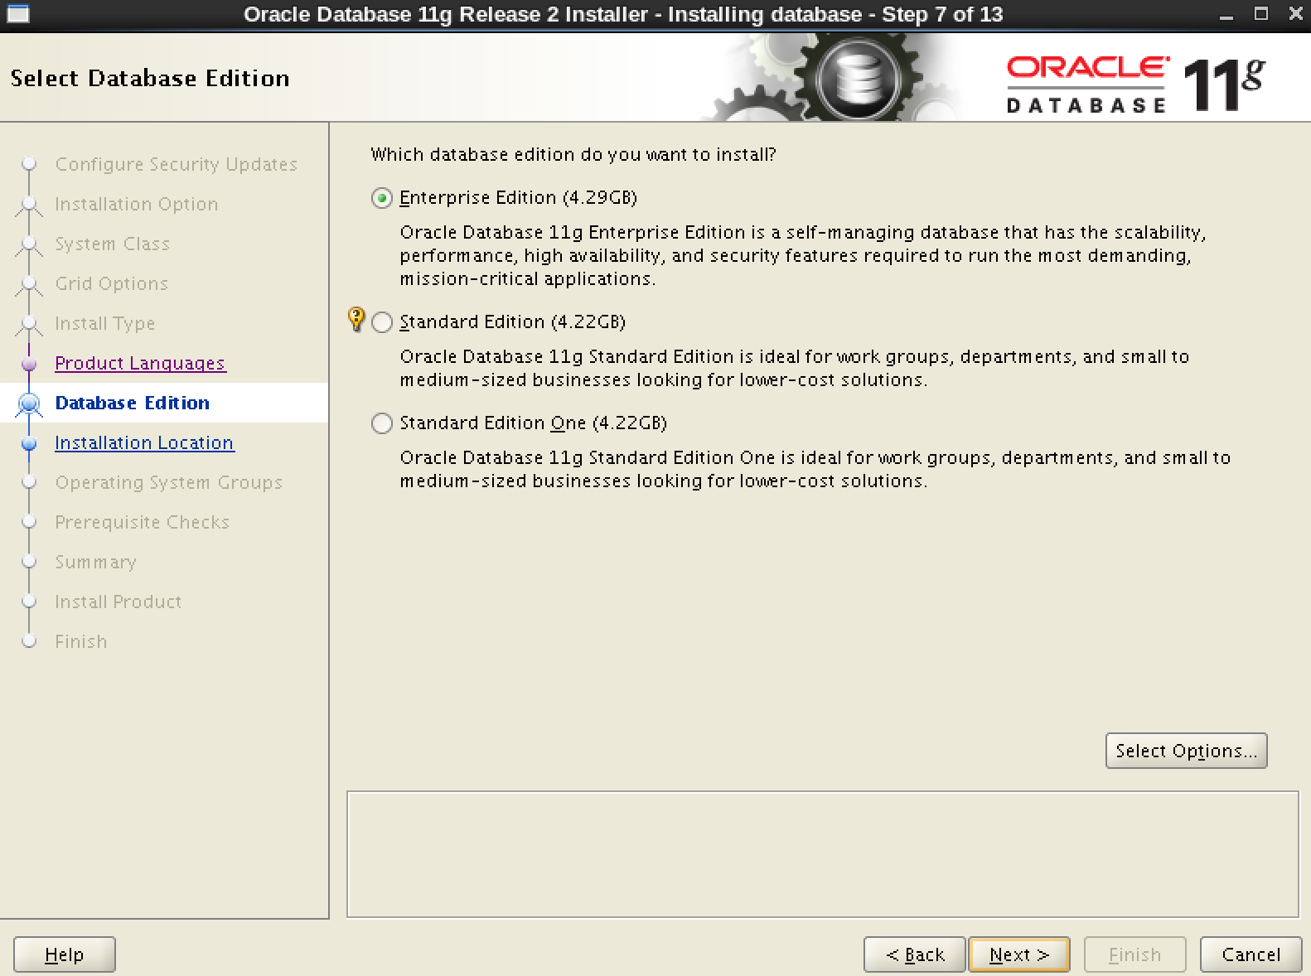

图八：选择企业版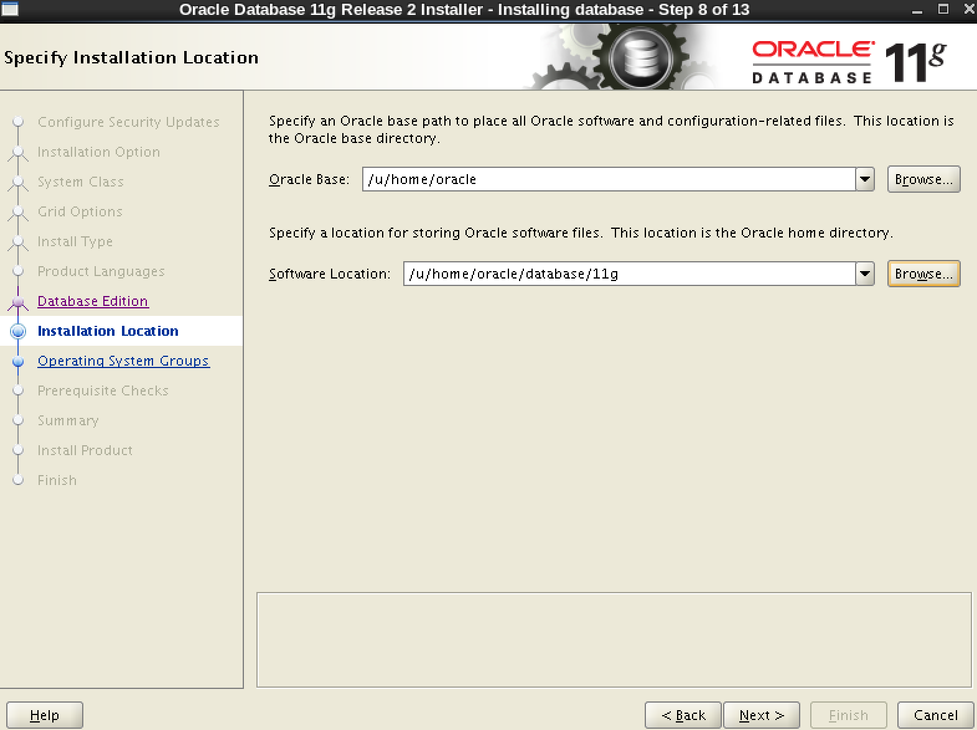

图九：设置相关目录

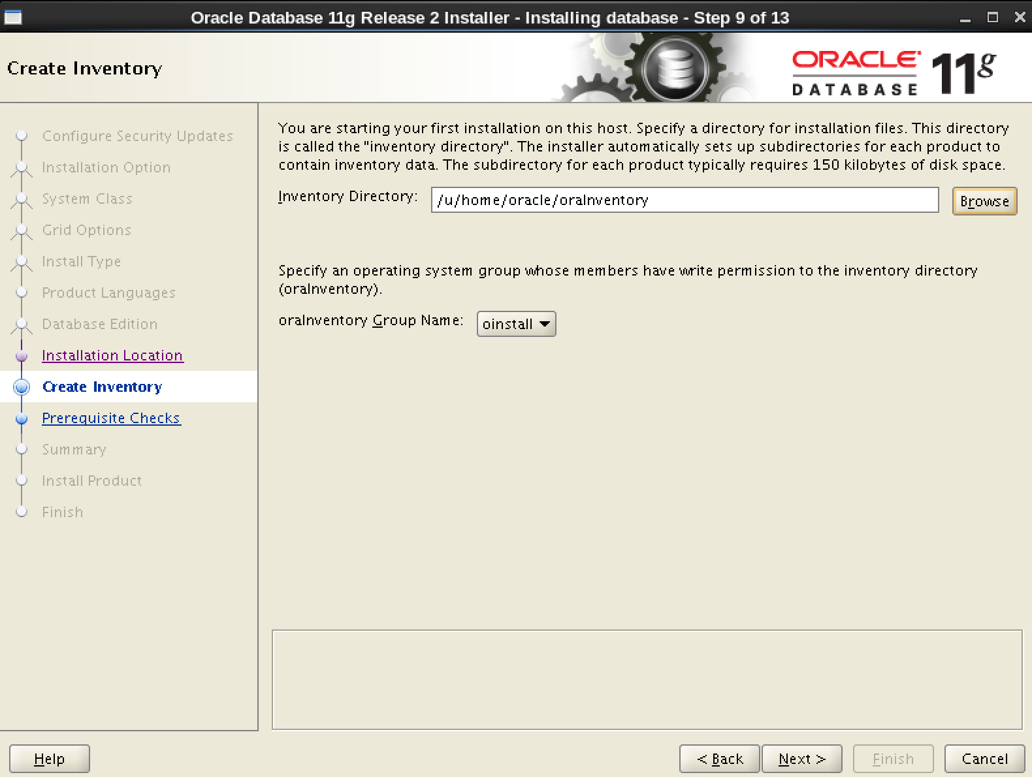

图十：设置一些安装日志文件的位置，注意oraInventory Group Name

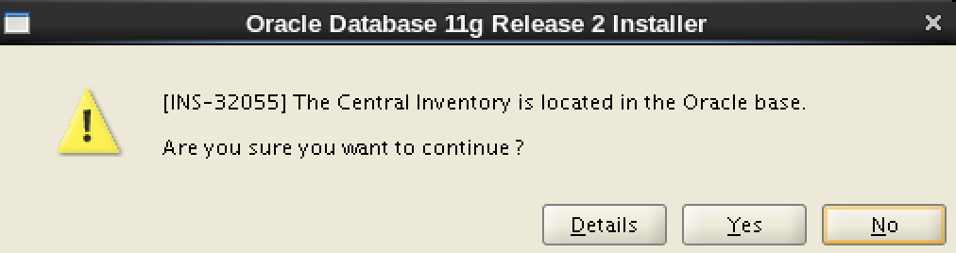

图十一：yes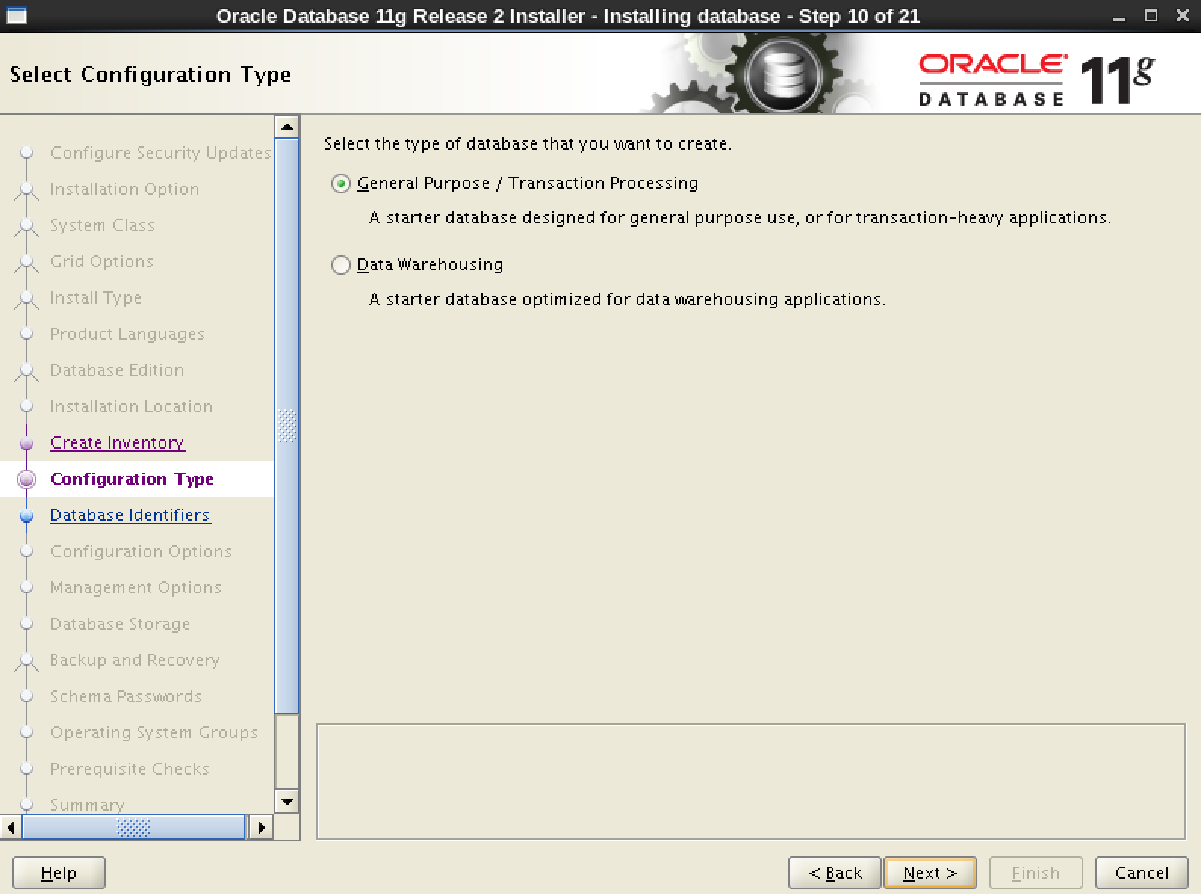

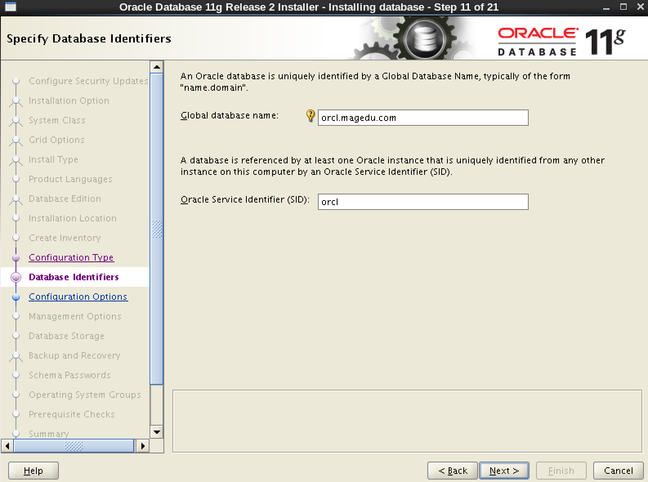

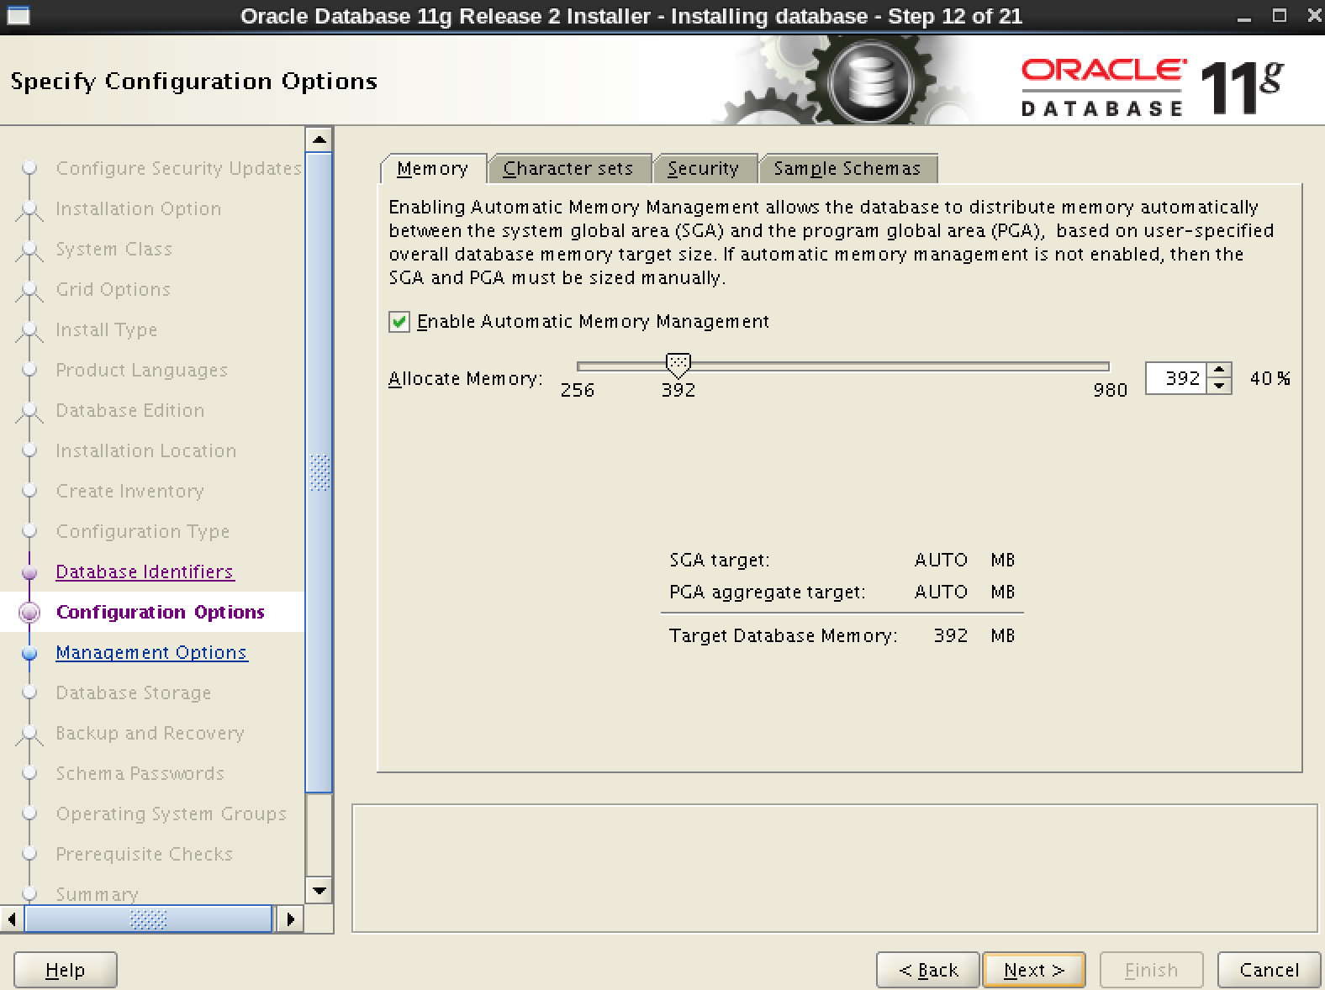

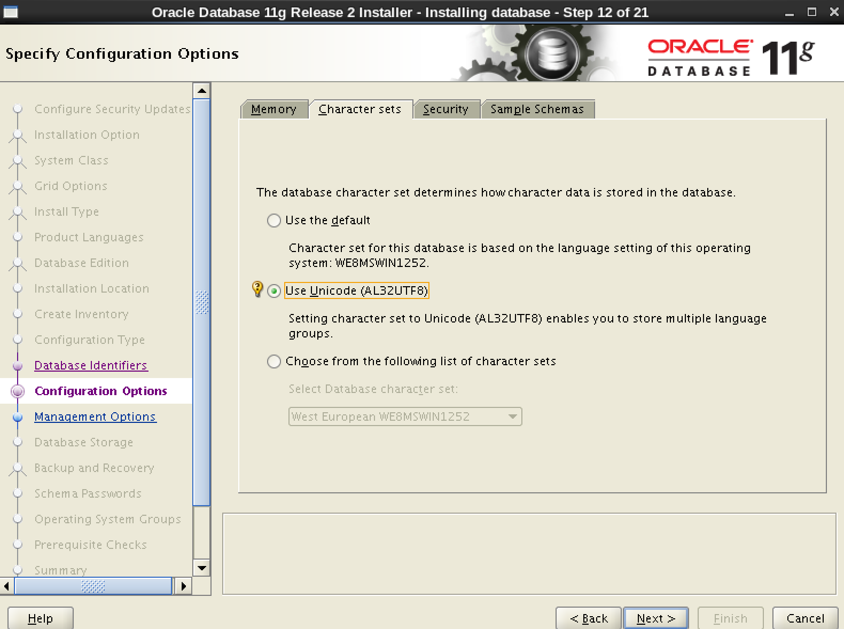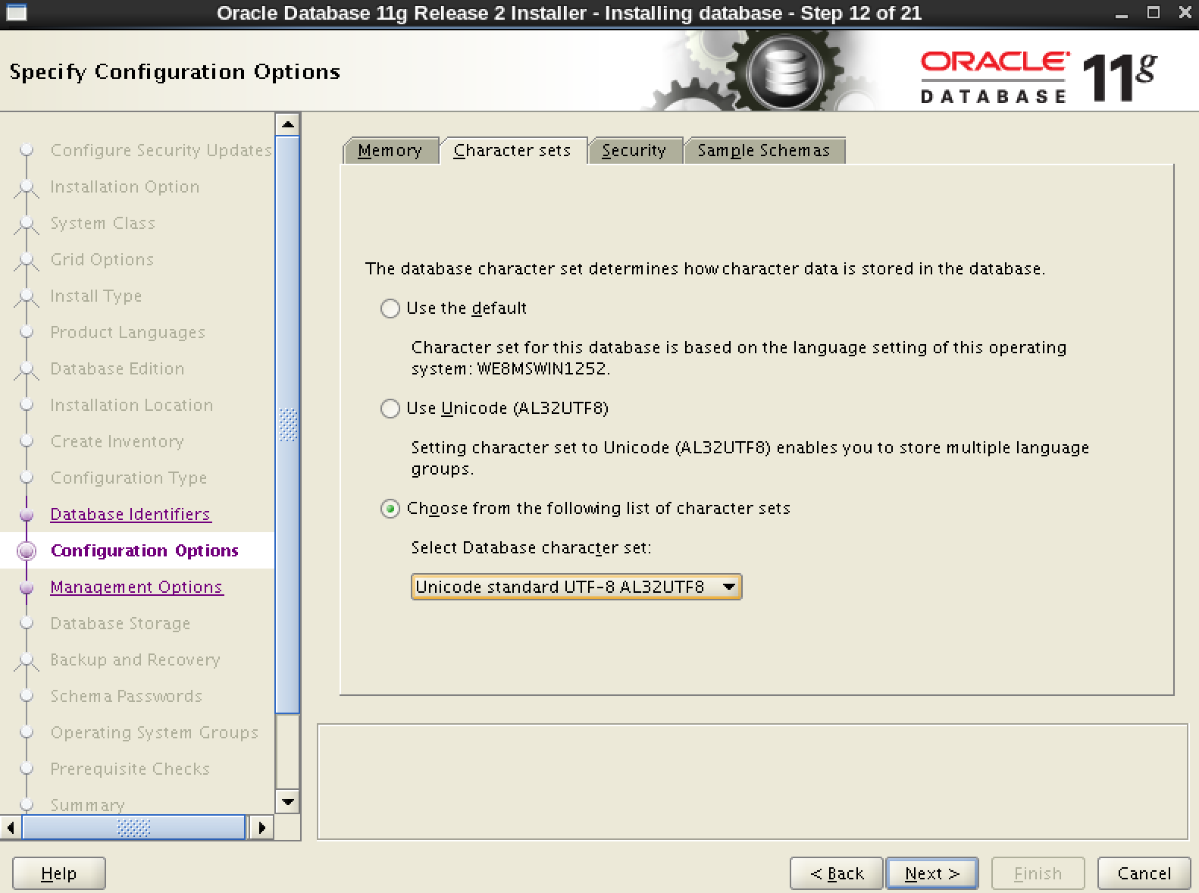

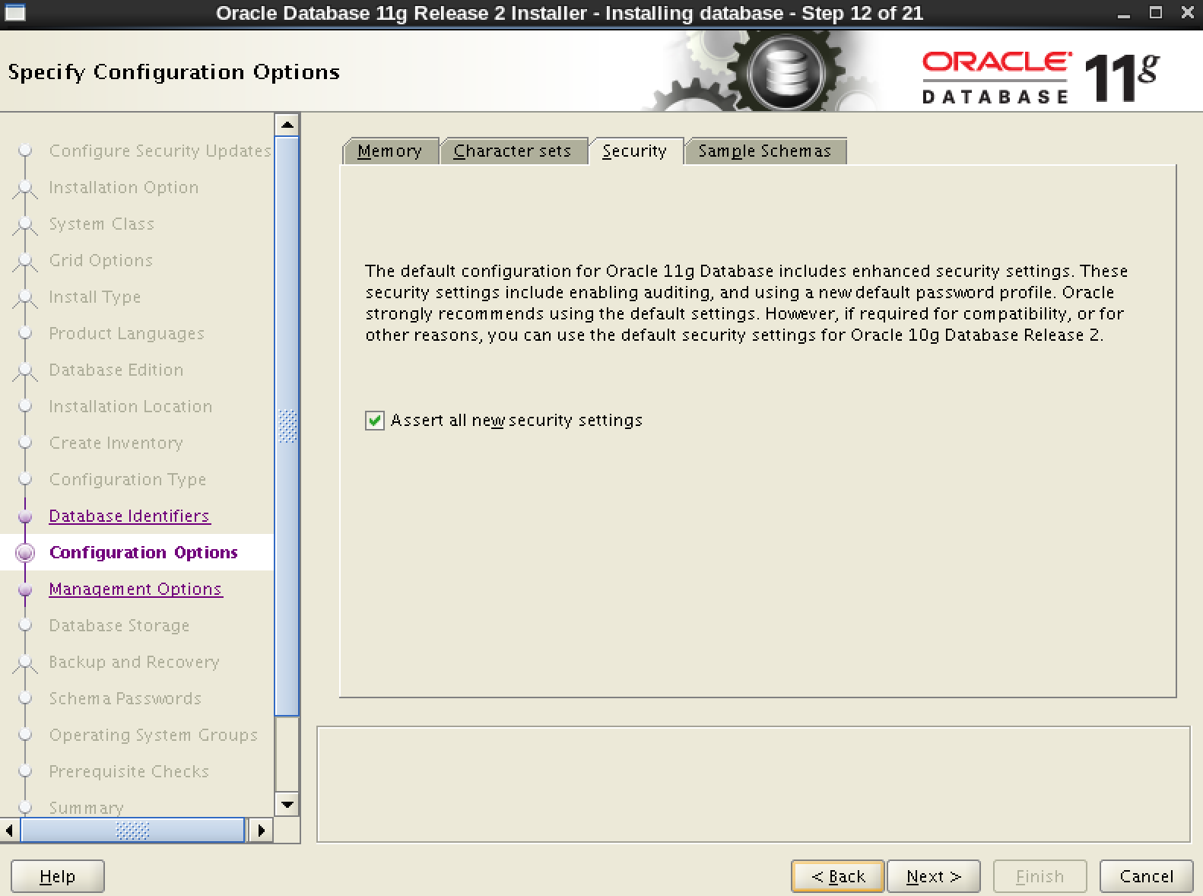

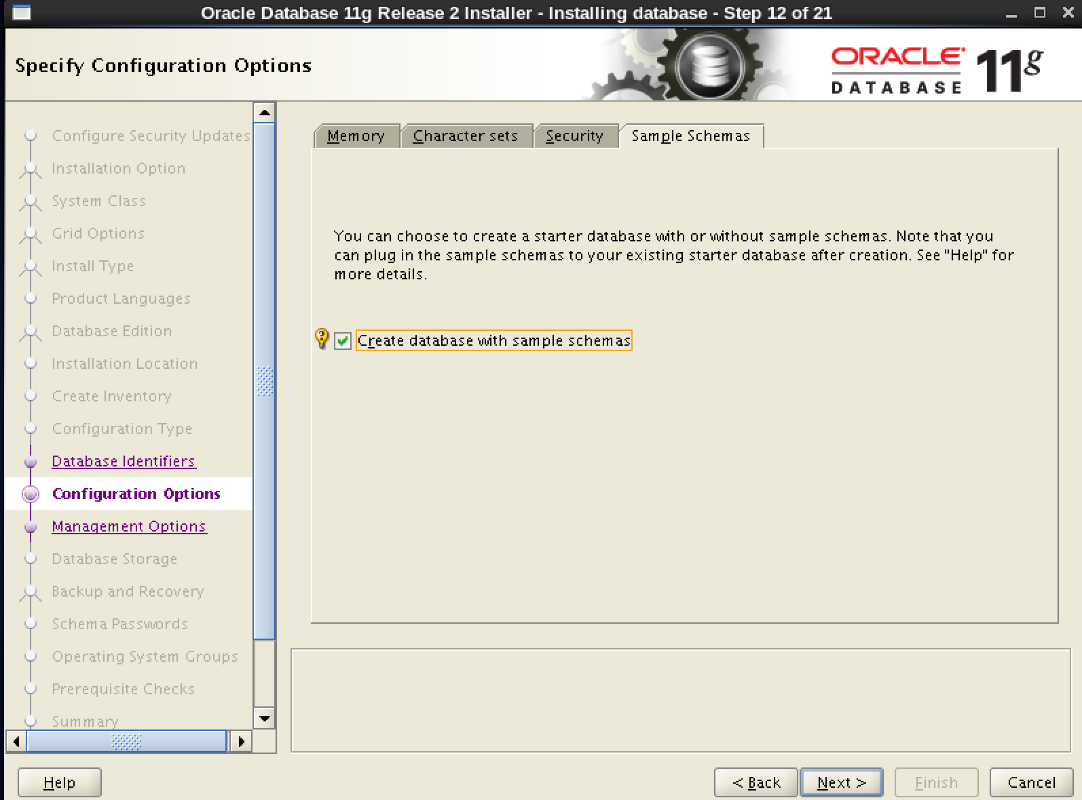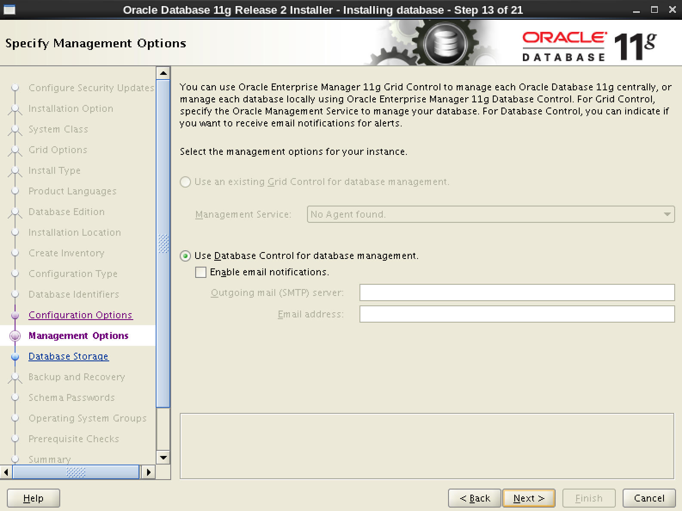

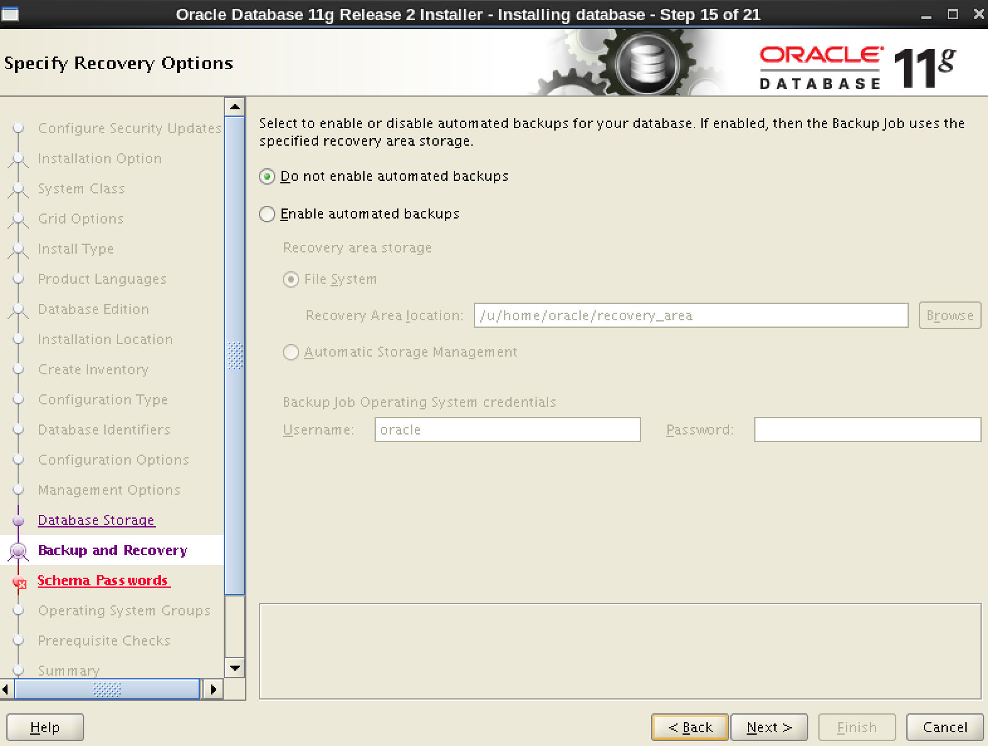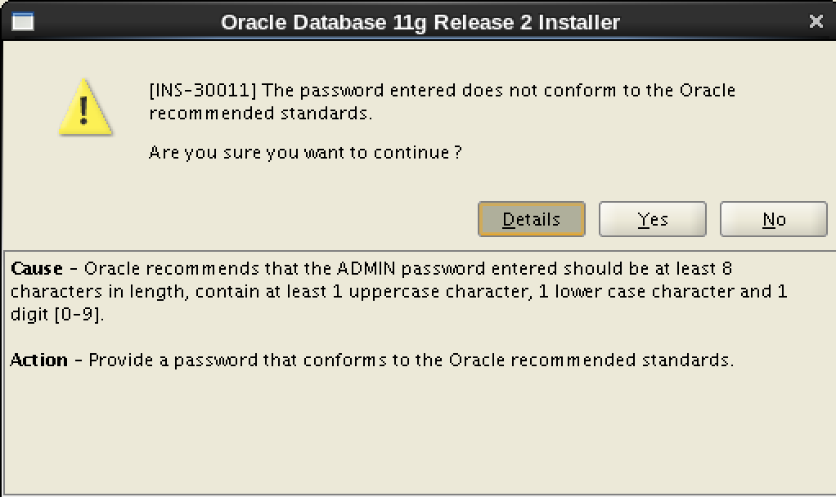

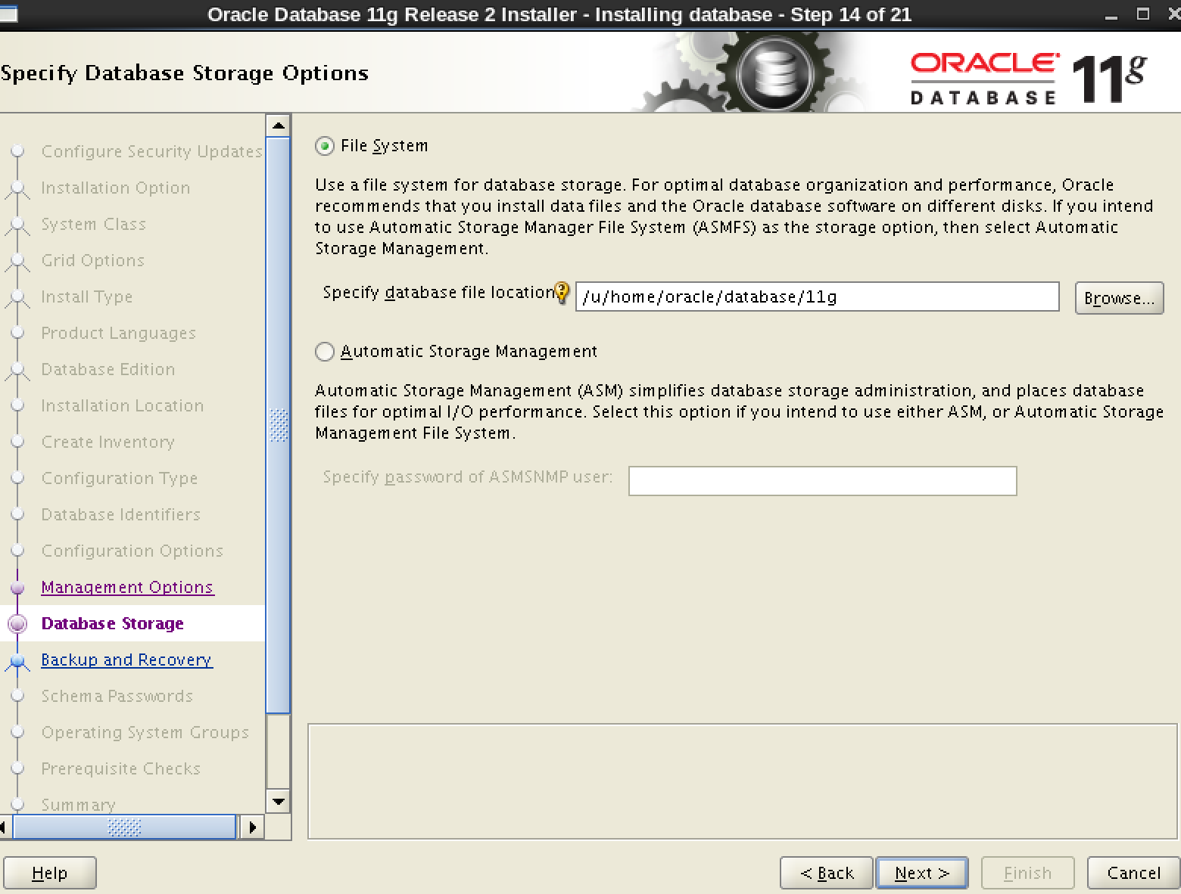

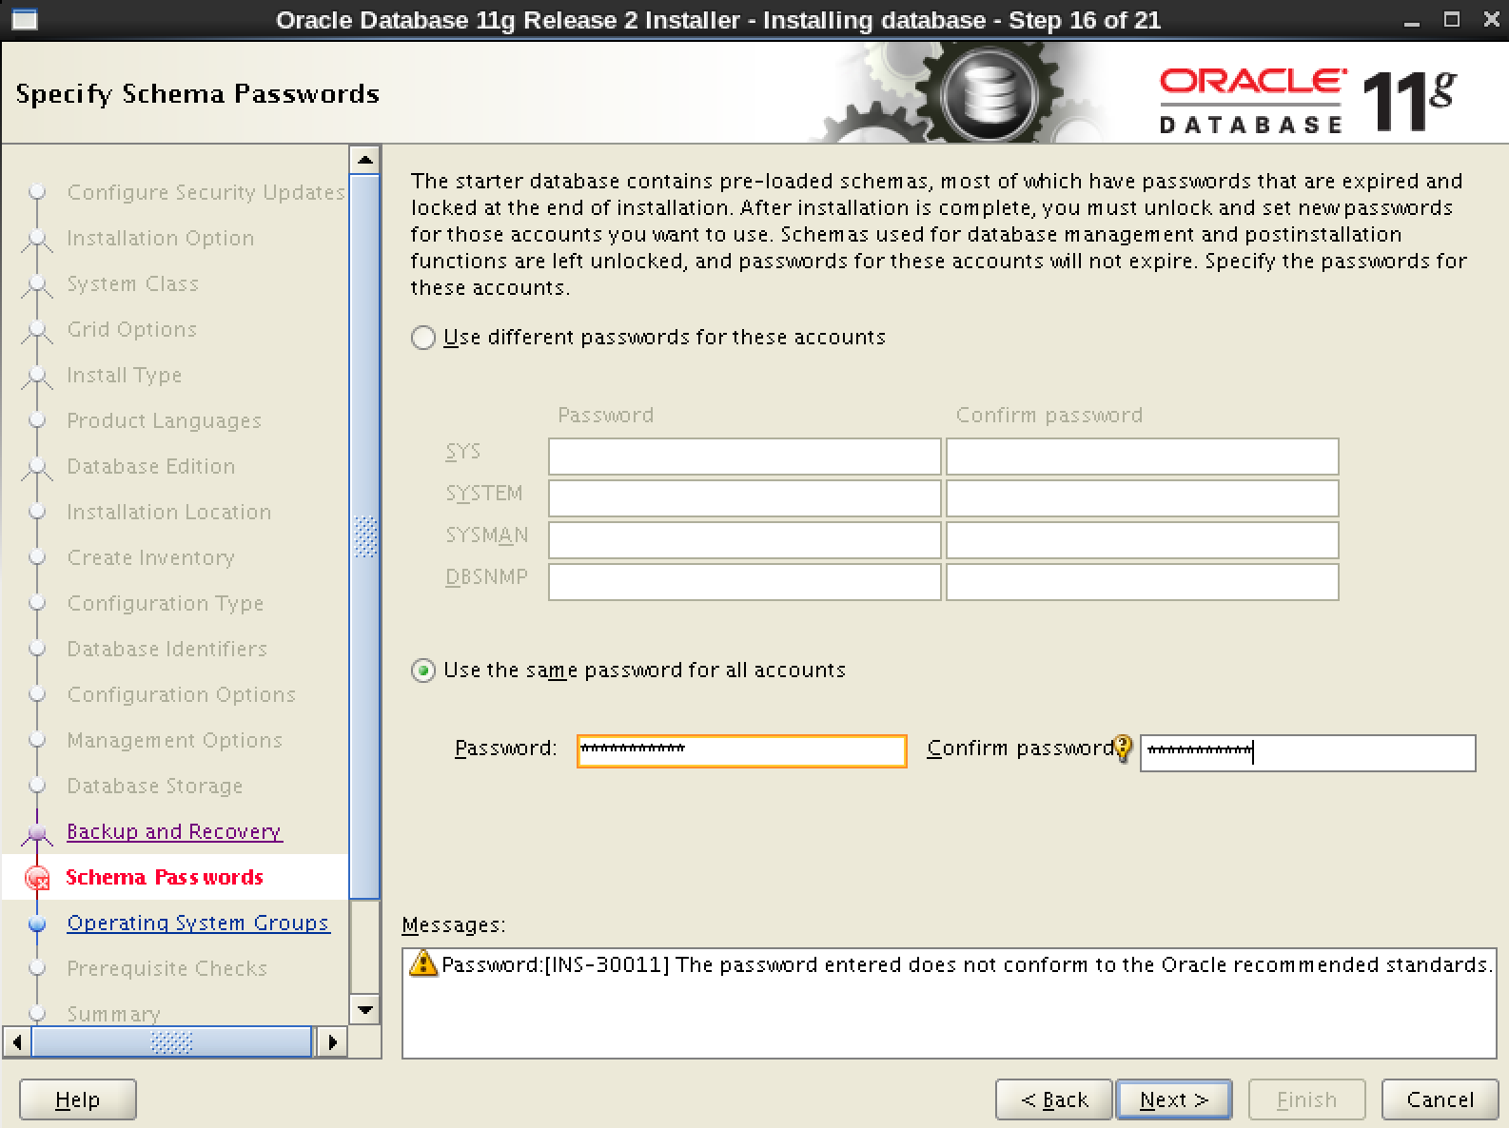

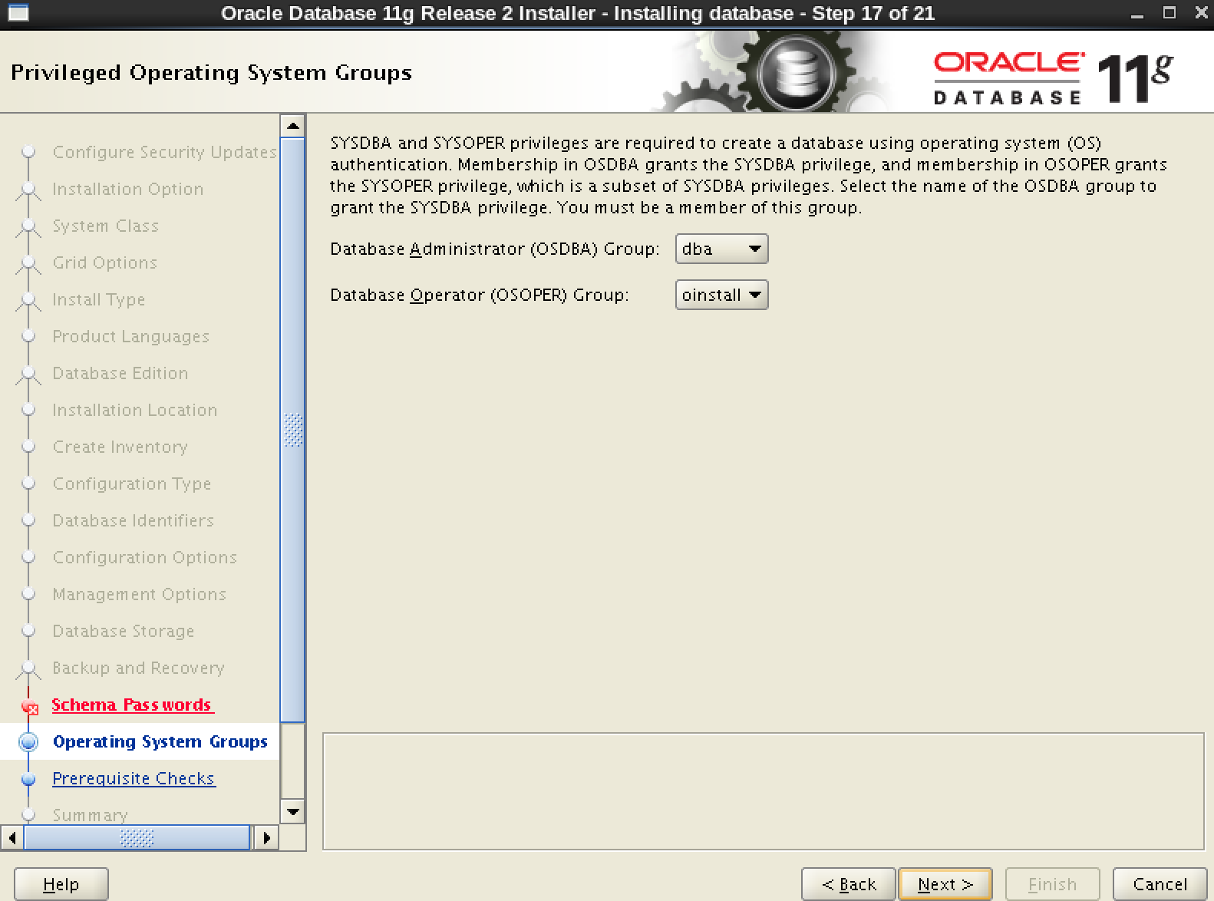

根据先觉条件检测修改系统相关文件：

# yum install gcc libaio glibc compat-libstdc++-33 elfutils-libelf-devel glibc-devel glibc-headers gcc-c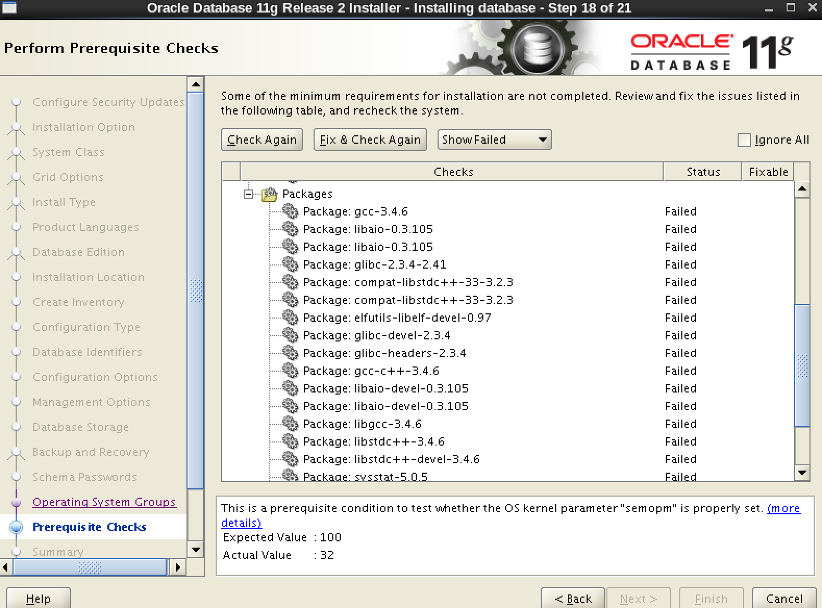++ libaio-devel libgcc libstdc++ libstdc++-devel sysstat unixODBC unixODBC-devel

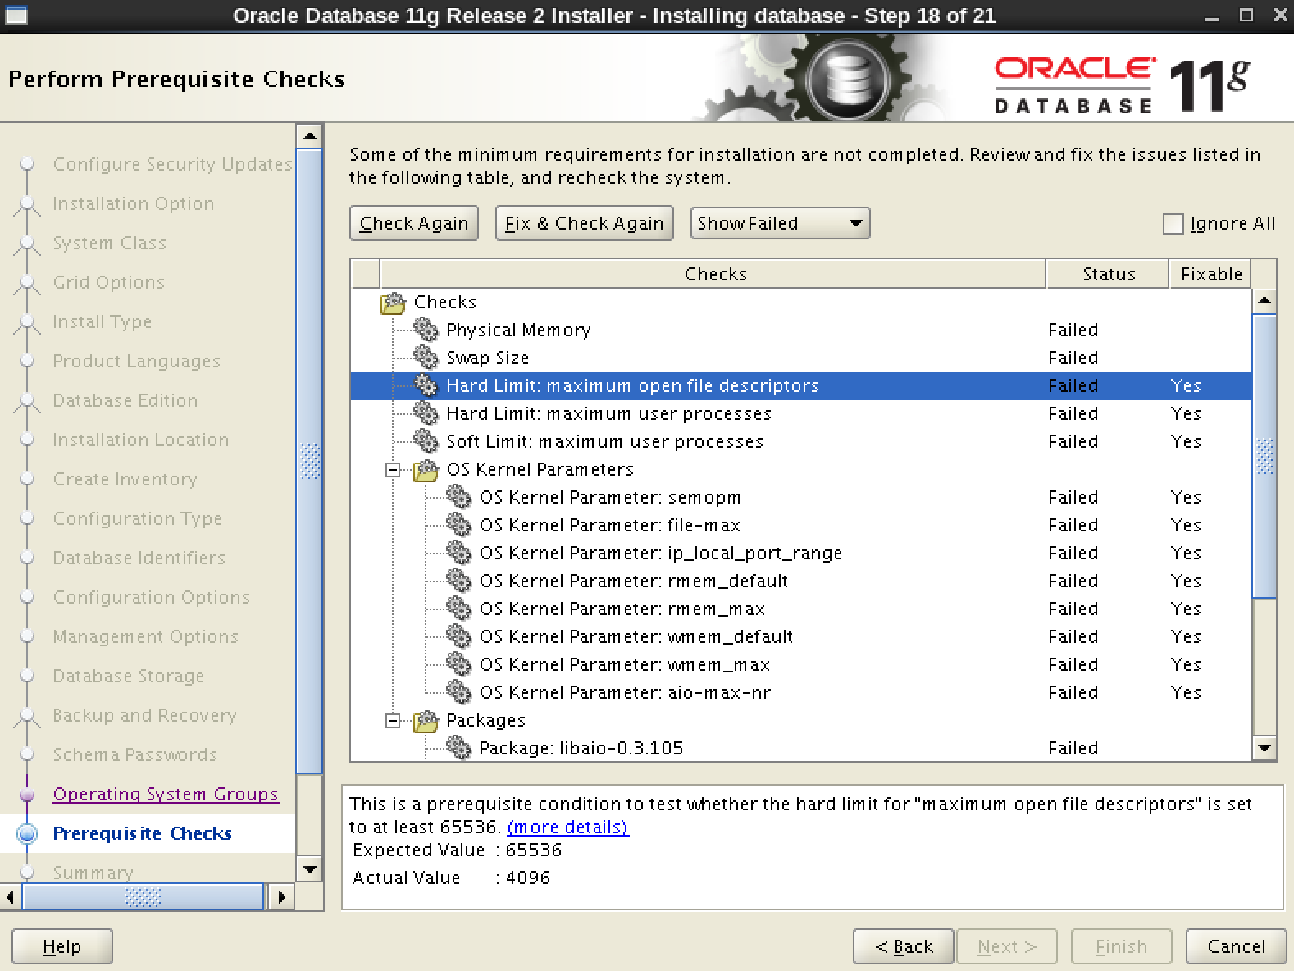

# sysctl -a | grep sem

kernel.sem = 250 32000 32 128

# sysctl -a | grep sem >> /etc/sysctl.conf

# vim /etc/sysctl.conf

kernel.sem = 250 32000 100 128

# sysctl -p

